Задатак 1: Несташни миш (10 поена)

Идеалан котур занемарљиве масе је преко идеалног динамометра окачен о плафон. Преко котура је пребачена идеална нит, на чијим крајевима су везана два иста таса, сваки масе $M$. У почетном тренутку разлика висина на којима су тасови је $h=1m$ и миш масе $m$ стоји на почетку таса 1 (као на слици 1). У том тренутку се систем препусти сам себи, а миш почне да иде константном брзином ка тасу 2. Тачно у тренутку $t_{1}=2s$ кад су се тасови поравнали, миш је био на крају таса 1, тако да је без скока наставио да се равномерно креће по тасу 2. Сматрати да да у току посматраног кретања нити остају вертикалне.

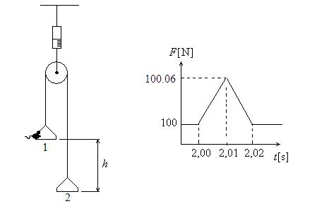
Слика 1. Слика 2.

А. Изразити убрзање које у вертикалном правцу има миш док се налази на првом тасу (до тренутка $t_{1}$), преко масе миша $m$ и масе таса $M$. (0,5 поена)
Б. Колика је сила затезања нити до тренутка $t_{1}$. (0,5 поена)
В. Изразити силу затезања нити преко масе миша $m$ и масе таса $M$. (0,5 поена)
Г. Одредити масу $m$ миша. (1,5 поена)
Д. Одредити масу $M$ таса. (1,5 поена)
Ђ. Испитати како се сила затезања мења у току преласка миша са једног на други тас. У ком тренутку је она максимална? (2 поена)
Претпоставити да се претходна зависност силе затезања од времена (нелинеарна) може апроксимирати графиком датим на слици 2
Е. Одредити убрзање центра масе система кога чине миш и тасови $a_{\text{cm}}$ у тренутку . (1,5 поена)
Ж. Одредити брзину центра масе система кога чине миш и тасови $v_{\text{cm}}$ у тренутку . (2 поена)
Задатак припремила: Ивана Ранчић, Природно-математички факултет, Нови Сад
Рецензент: Бранислава Мисаиловић, Физички факултет, Београд
Биљана Радиша, Физички факултет, Београд

Задатак 2: Двоатомски молекул (10 поена)

Двоатомски молекул састоји се од два атома који су повезани хемијском везом. Хемијске везе овог типа можемо објаснити законима квантне механике. У различитим моделима могу се увести различите класичне апроксимације како би се проблем поједноставио.

Проблем 1. Вибрације двоатомских молекула (5 поена)

Једноставан модел за разматрање вибрација двоатомских молекула су два сферна атома повезана опругом константе еластичности , на равнотежном растојању (слика 1.). Овај модел се често користи за проучавање вибрација ниских енергија, а потенцијална енергија може се изразити као потенцијална енергија линеарног хармонијског осцилатора: , где је тренутно растојање између атома. Из овог израза можемо добити силу која делује између атома: .
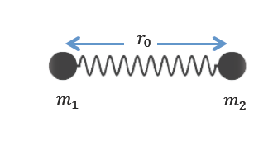
Слика 1.

Када хоћемо да направимо модел вибрација у области високих енергија, можемо искористити Морзеов потенцијал: , где су и константе.

А. Разматрамо двоатомски молекул чије су масе атома и и равнотежно растојање између атома . Одредите растојање центра масе у односу на атом . (0,5 поена)

Б. Чисто ротирајући молекул. Угаона брзина око осе нормалне на праву која спаја атоме и пролази кроз центар масе износи . Ако претпоставимо да нема вибрација молекула, односно да су атоми круто везани, одредите кинетичку енергију ротације овог молекула у зависности од , , и . (1 поен)

В. Претпоставимо сада да молекул не ротира, већ само вибрира. Одредити угаону фреквенцију вибрација молекула у области ниских енергија. (1 поен)

Г. Размотрићемо још један ефекат који је битан у спектроскопским истраживањима молекула, а то је центрифугална дисторзија. Центрифугална дисторзија је појава да приликом ротационог кретања молекула растојање између атома расте. Одредити ново равнотежно растојање између атома у функцији од , и . Приликом разматрања занемарити вибрације. (1,5 поена)

Д. Приликом малих осцилација Морзеов потенцијал се понаша веома слично као потенцијал хармонијских осцилација. Изразити константу еластичности преко константи и у случају малих осцилација. (1 поен)

Проблем 2. Модел молекула HCl (5 поена)

Молекул хлороводоника састоји се од јона и . Како је маса јона хлора много већа од масе протона (јона) , можемо сматрати да јон хлора практично мирује у положају , а да се јон водоника може кретати дуж осе као што је представљено на слици 2.
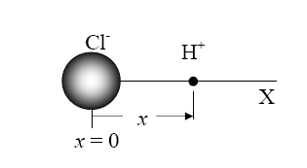
Слика 2.

Подразумеваћемо да су молекули HCl у гасном стању и да је сваки молекул јако мало пертурбован услед присуства других молекула. У оваквим условима јон једног молекула електростатички привлачи јон. Међутим да би систем био у равнотежи на равнотежном растојању (слика 3.), међу јонима се јавља и јака одбојна сила на малим растојањима. Потенцијалну енергију интеракције између јона можемо записати као , (слика 4.), где је , и В позитивна константа.
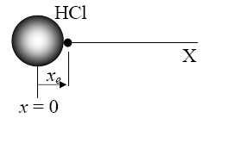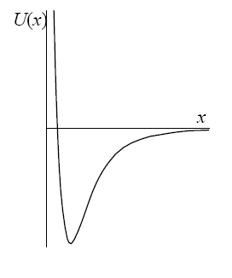
Слика 3. Слика 4.
Ђ. Имајући у виду да је у равнотежном положају сила која делује на јон једнака нули одредити равнотежно растојање . (0,5 поена)
Е. Показати да је потенцијал интеракције записан преко : . (0,5 поена)

Ж. Јон се никада не може наћи тачно на равнотежном растојању , већ прави мале осцилације око равнотежног положаја. Те осцилације можемо сматрати хармонијским и потенцијал можемо представити као . Одредити константу К хармонијског осциловања у близини равнотежног положаја у функцији од познатих константи и . (1 поен)

З. Одредити фреквенцију малих осцилација око равнотежног положаја. Масу јона водоника сматрати познатом. (1 поен)

И. Експериментално добијена фреквенција износи . Знајући да је маса једнака , одредити равнотежно растојање . (0,5 поена)

Ј. Одредити и израчунати енергију дисоцијације једног мола хлороводоника . (1,5 поена)

Задатак припремила: Александра Димић, Физички факултет, Београд
Рецензент: Владимир Чубровић, Физички факултет, Београд

Задатак 3: Разни мерни уређаји (10 поена)

А.1. Prandlt-ова цев је уређај за одређивање брзине струјања ваздуха и њена схема је приказана на слици 1. Уређај се поставља тако да један отвор цеви буде нормалан на правац струјања ваздуха (отвор 1), а други крај цеви у смеру струјања ваздуха (отвор 2). Правац и смер струјних линија је приказан на слици 1. Унутар цеви се налази жива густине . Густина ваздуха је. Колика је брзина струјања ваздуха ако је разлика нивоа живиних стубова у цеви . Флуид је идеалан. Занемарити висинску разлику између отвора и . (1,5 поена)

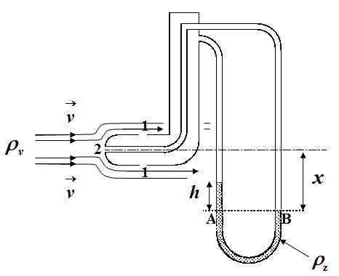 Слика 1. 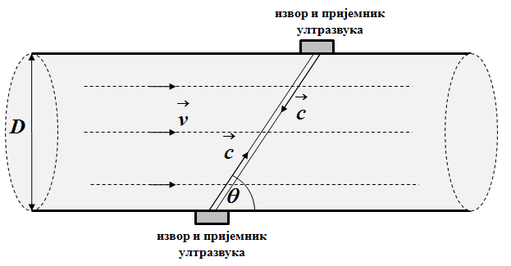 Слика 2.

А.2. Једна од метода ултразвучног мерења протока је и метод заснован на мерењу времена проласка ултразвука кроз флуид (Ultrasonic Flowmeter). На цилиндричну цев кроз коју протиче флуид брзином монтирана су два уређаја . Уређаји су идентични и истовремено су и извори и пријемници ултразвука (слика 2), а линија која их спаја је под углом у односу на хоризонтални правац. Оба уређаја истовремено емитују ултразвучне таласе који међусобно не интерагују. Временски интервал између регистровања ултразвучних таласа је. Брзина простирања ултразвука у флуиду када флуид мирује је . Пречник попречног пресека цеви је . Одредити брзину флуида. Брзина флуида је константа на свим местима дуж цеви . Трење занемарити. Узети да важи . (1 поен)

А.3. За одређивање протока воде користи се брана чији је попречни пресек облика троугла ('V' Notch Weir, слика 3.а). Брзина протицања воде кроз попречни пресек (на одређеном растојању од врха слободне површине воде) бране једнака је брзини којом истиче вода из широког суда кроз узан отвор који се налази на дубини у односу на ниво течности (Торичелијева теорема). Међутим услед трења и контракције млаза реална брзина протицања воде је , где је - коефицијент брзине, а реални попречни пресек млаза воде је , где је коефицијент контракције. Ако су параметри бране, (висина течности изнад дна бране) и угао при дну бране (слика 3.б), одредити запремински проток воде. Величине ,,, и сматрати познатим. Разматрати само протицање воде кроз попречни пресек бране . (1,5 поена)

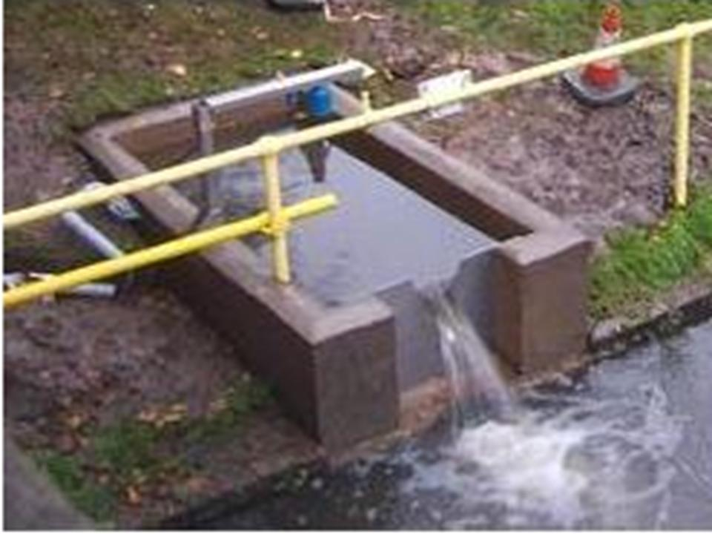 Слика 3.а. 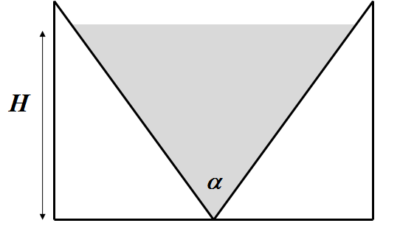Слика 3.б.
Б. Quincke-ова метода се користи за одређивање магнетне сусцептибилности дијамагнетних или парамагнетних супстанци у форми течности или водених раствора. Схема уређаја је приказана на слици 4.а. У цилиндричној U-цеви налази се водени раствор и ваздух. Јони су парамагнетни. Један крај цеви (полупречника ) се поставља у простор између полова магнета, тј између Хелмхолцових калемова. Помоћу Хелмхолцових калемова се формира униформно магнетно поље . Други (десни) крај U-цеви ( полупречника ) налази се ван магнетног поља, тако да је магнетно поље у том крају цеви на слободној површини течности једнако нули. Ако се након укључивања магнетног поља (магнетно поље тренутно достиже константну вредност ), положај слободне површине течности у левом крају цеви, након успоствљања равнотеже, промени за одредити магнетну сусцептибилност воденог раствора. Густина воденог раствора је , а убрзање Земљине теже је . У реалној ситуацији за магнетну пропустљивост ваздуха можемо узети да је , а густина ваздуха се може занемарити. Напомена : тангенцијална компонента величине на граници раствор-ваздух је непрекидна. Додатак: Приликом практичне реализације леви крај U цеви се поставља вертикално, јако близу и симетрично у односу на вертикалне стране магнета, а слободна површина раствора у левом крају цеви се пре укључивања магнетног поља налази тик изнад доњих ивица вертикалних страна магнета. Померај се мери микроскопом (travelling microscope), а магнетно поље уређајима магнетометрима (слика 4.б). (1,5 поена)

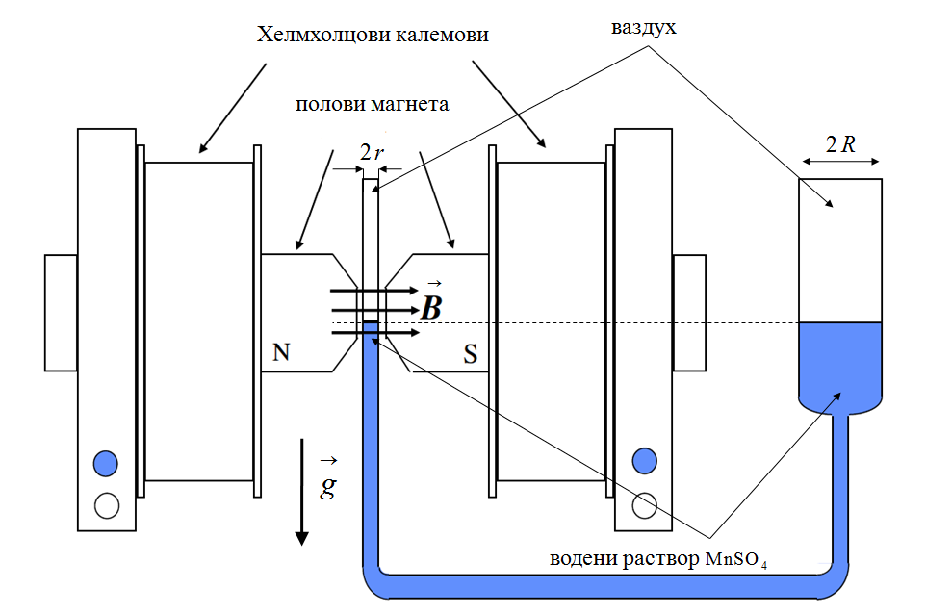
Слика 4.а. Слика 4.б.

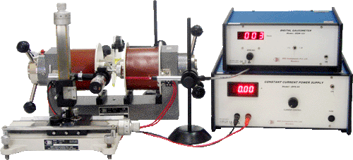
Ц.1. NTC (Negative temperature coefficient) термистрор је полупроводнички отпорник чија отпорност експоненцијално опада са порастом температуре. Карактерише их велика осетљивост у односу на платинске отпорнике, и могу бити малих димензија. Веза између отпора термистора на температурама и , може се написати у облику , где је константа за дати термистор.
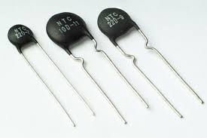
Међутим температура термистора при устаљеном режиму је увек виша од температуре околине услед претварања електричне енергије у топлоту. Ако се у термистору, при константној температури околине развија снага , разлика температуре термистора и околине је , где је -дисипациона константа. Отпорност термистора који ради у режиму са знатним самозагревањем, при сталној температури околине , може се написати у облику . Одредити температуру термистора тако да напон на термистору у режиму са знатним самозагревањем има максималну вредност и одредити ту вредност. За вредност узети мању од добијених вредности. (1 поен)

Ц.2. Блумлајнов капацитивни претварач помераја
(Blumlein capacitive displacement transducer)

За мерење помераја користи се Блумлајнов капацитивни претварач помераја (слика 5). Одредити померај ако су дати : - ефективни напон напајања моста, - кружна учестаност напона напајања моста, капацитет кондензатора за које представља почетно растојање између електрода кондензатора, ()-индуктивност калемова, коефицијент спреге међусобне индукције чија је вредност , - ефективни излазни напон моста који се мери помоћу уређаја са великом унутрашњом отпорношћу ( ) (видети слику). Приликом решавања узети да члан има малу вредност и да се она може занемарити. 1. . (3,5 поена)
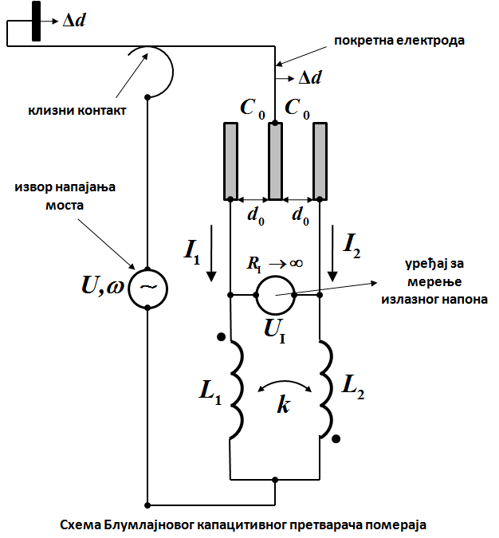
Слика 5.

Напомена: тачке на слици 5, које су придружене калемовима означавају да ли се узајамни флуксеви сабирају или одузимају. При датом положају тачака, и при смеровима струја као на слици, флукс кроз калем 1 () је дат формулом . Коефицијент међусобне индукције је .

Напомена: Сва решења детаљно објаснити!

Задатак припремио: Владимир Чубровић, Физички факултет, Београд
Рецензенти: Владимир Марковић, ПМФ, Крагујевац
Александра Димић, Физички факултет, Београд
Председник Комисије за такмичење ДФС: Проф. др Мићо Митровић,Физички факултет, Београд

Свим такмичарима желимо срећан рад и пуно успеха!!!

